**Descriptors.c**

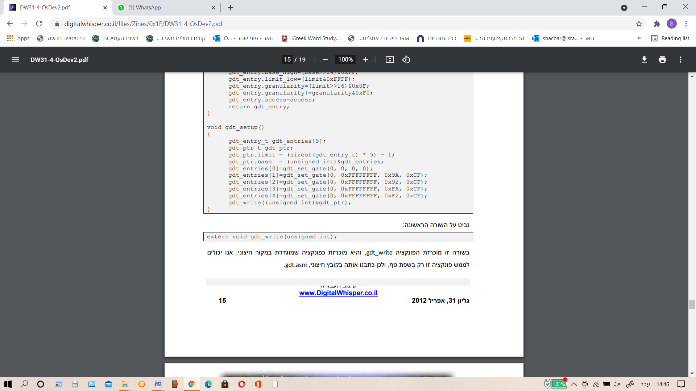

בשורה זו מוכרזת הפונקציה write_gdt ,והיא מוכרזת כפונקציה שמוגדרת במקור חיצוני. אנו יכולים לממש פונקציה זו רק בשפת סף, ולכן כתבנו אותה בקובץ חיצוני, asm.gdt.

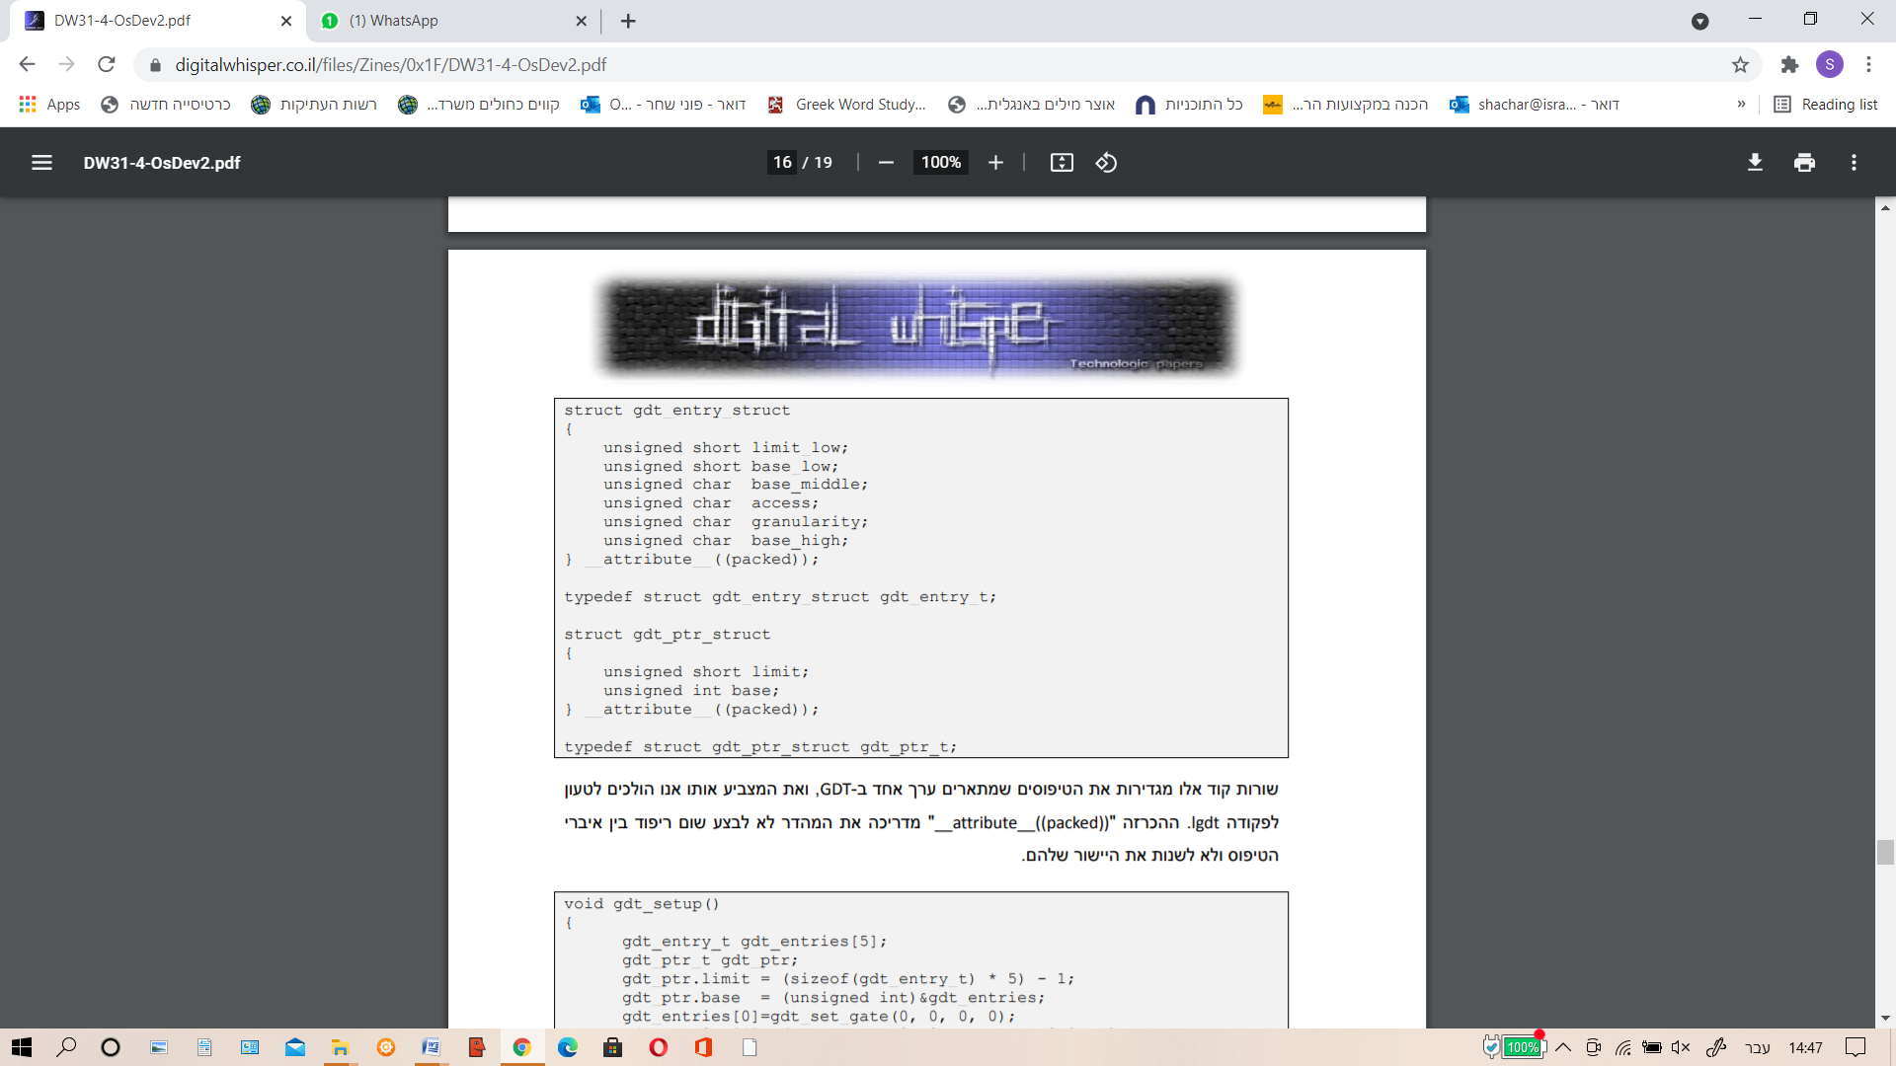

שורות קוד אלו מגדירות את הטיפוסים שמתארים ערך אחד ב-GDT ,ואת המצביע אותו אנו הולכים לטעון לפקודה lgdt .ההכרזה "((packed__((attribute "__מדריכה את המהדר לא לבצע שום ריפוד בין איברי הטיפוס ולא לשנות את היישור שלהם.

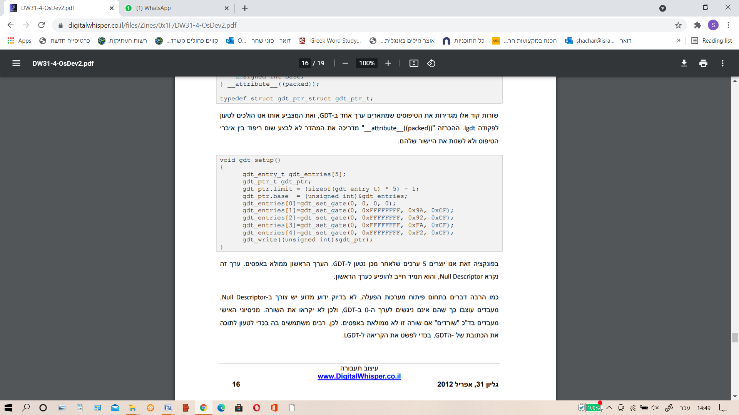

בפונקציה זאת אנו יוצרים 5 ערכים שלאחר מכן נטען ל-GDT .